**«Неделя психологии»**

**Из опыта работы педагога - психолога Халитовой М.В.**

**Тема недели:** ***«Поделись улыбкою своей»***

**Цель:**вовлечение всех участников образовательных отношений дошкольной образовательной организации в совместную деятельность, создание атмосферы психологического и эмоционального благополучия, формирование интереса к психологии. повышение психолого-педагогического взаимодействия педагогов и родителей, создание благоприятного климата в ДОУ.

**Задачи недели:**

* повысить интерес педагогов и родителей к психологии;
* формировать интерес взрослых к миру ребенка, стремление помогать ему в индивидуально-личностном развитии;
* повысить психологическую компетентность педагогов и родителей ДОУ
* развить интеллектуальный и творческий потенциал детей, приобщить к психологической культуре, способствующей личностному росту и самоактуализации каждого ребенка.

С 20 по 24 ноября у нас прошел интересный и увлекательный марафон **«Неделя психологии».** Сформировать общее настроение оптимистической тональности, настрой на «психологическую волну», стимулирование интереса к психологическим знаниям и работе психолога у родителей и сотрудников сада, создание благоприятного психологического климата – вот немногие задачи, которые ставились мною, как педагогом - психологом при выстраивании данного проекта. «Неделя психологии» в нашем детском саду проводилась в первый раз.  В течение недели были реализованы все запланированные мероприятия и акции (10 акций, в которых приняли участие 30 сотрудников, 56 родителей и 108 детей). Психологическая неделя, организованная, для всего коллектива, родителей и детей – это особенная здоровая среда, которая на определенное время создается в МБДОУ. Эта среда создает благоприятный климат для общения, познания и раскрытия собственной личности.

**1 акция «Коробочка настроения»**

Приятная утренняя улыбка поднимает настроение на весь день, поэтому родителям первой младшей группы «Теремок» предлагалось выразить и нарисовать свое настроение при помощи смайликов на разноцветных кружочках и подарить их своим детям. Дети зарядились положительными эмоциями и хорошим настроением на целый день. Ведь дарить улыбку своим близким просто так – самое большое счастье!

**2 акция «Назови ласково»**

В группе «Ромашка» в рамках Недели психологии прошла акция для родителей «Назови ласково», которая была оформлена в Ромашку «Ласковых слов». Воспитатели узнали, как родители ласково называют своих детей и могли называть их также в группе.

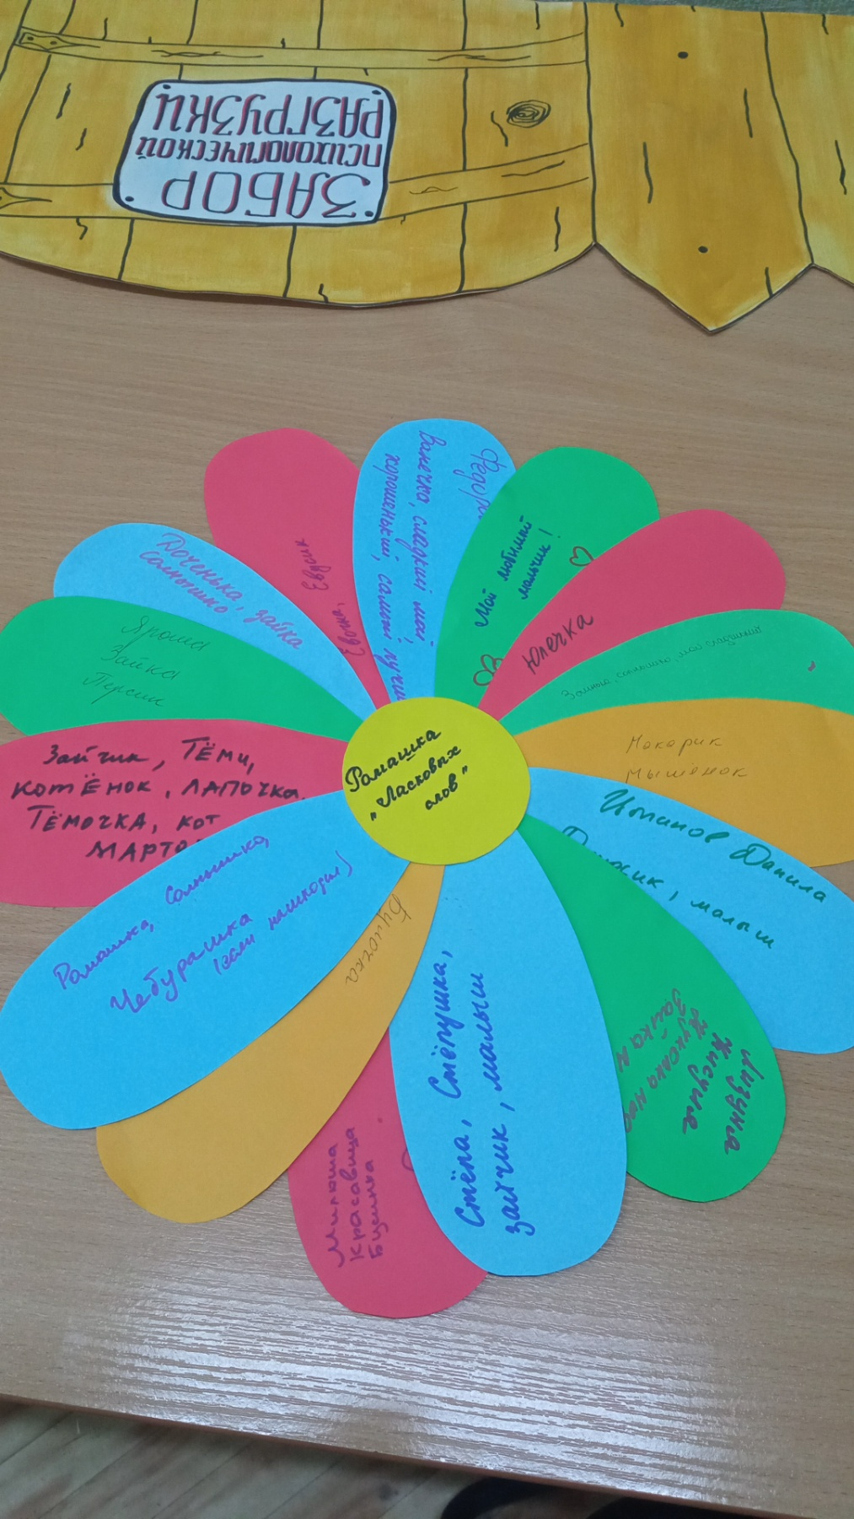

**3 акция «В мире детских эмоций»**

В средней группе я провела развивающие занятия «Мое настроение», на которых дети познакомились с разными эмоциями и их изобразили. Результатом стал фотоколлаж «Галерея детских эмоций», в котором дети отразили разное эмоциональное состояние: «Я радуюсь, когда…», «Я грущу, когда…», «Я злюсь, когда…», «Я удивляюсь, когда…». Ребята с удовольствием высказывали свои чувства и эмоции.

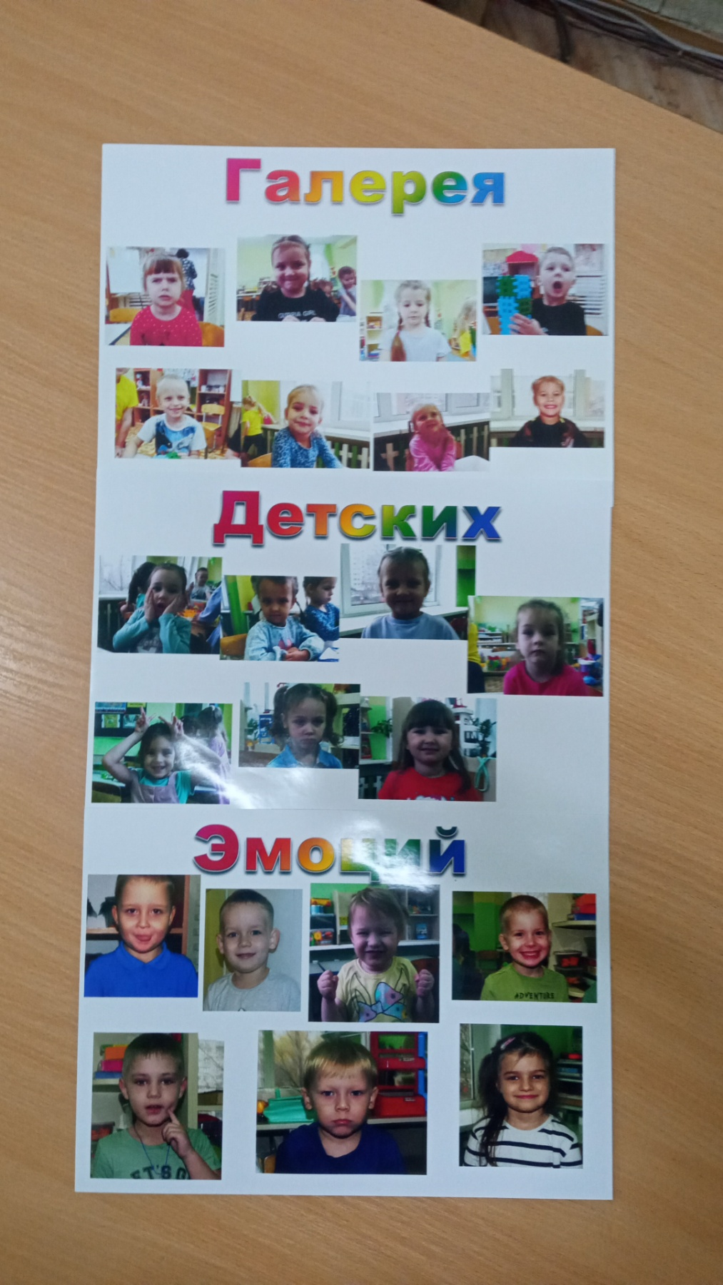

**4 акция «Веселые шарики»**

В старшей группе «Земляничка» прошло занятие по развитию эмоциональной сферы детей «Путешествие шарика в Страну Эмоций». Целью занятия было формирование знаний об эмоциональных состояний окружающих, развитие творческой личности ребенка, сплочение детского коллектива. Дети вместе с Шариком, который прилетел к ним в гости, познакомились с разными проявлениями эмоций, учились различать и выражать их. С помощью игр ребята показали Шарику, какие они дружные и веселые. Все ребята с удовольствием дорисовывали улыбку шарикам, что свидетельствовало об их хорошем настроении. Вечером Шарики ребята подарили своим родителям.

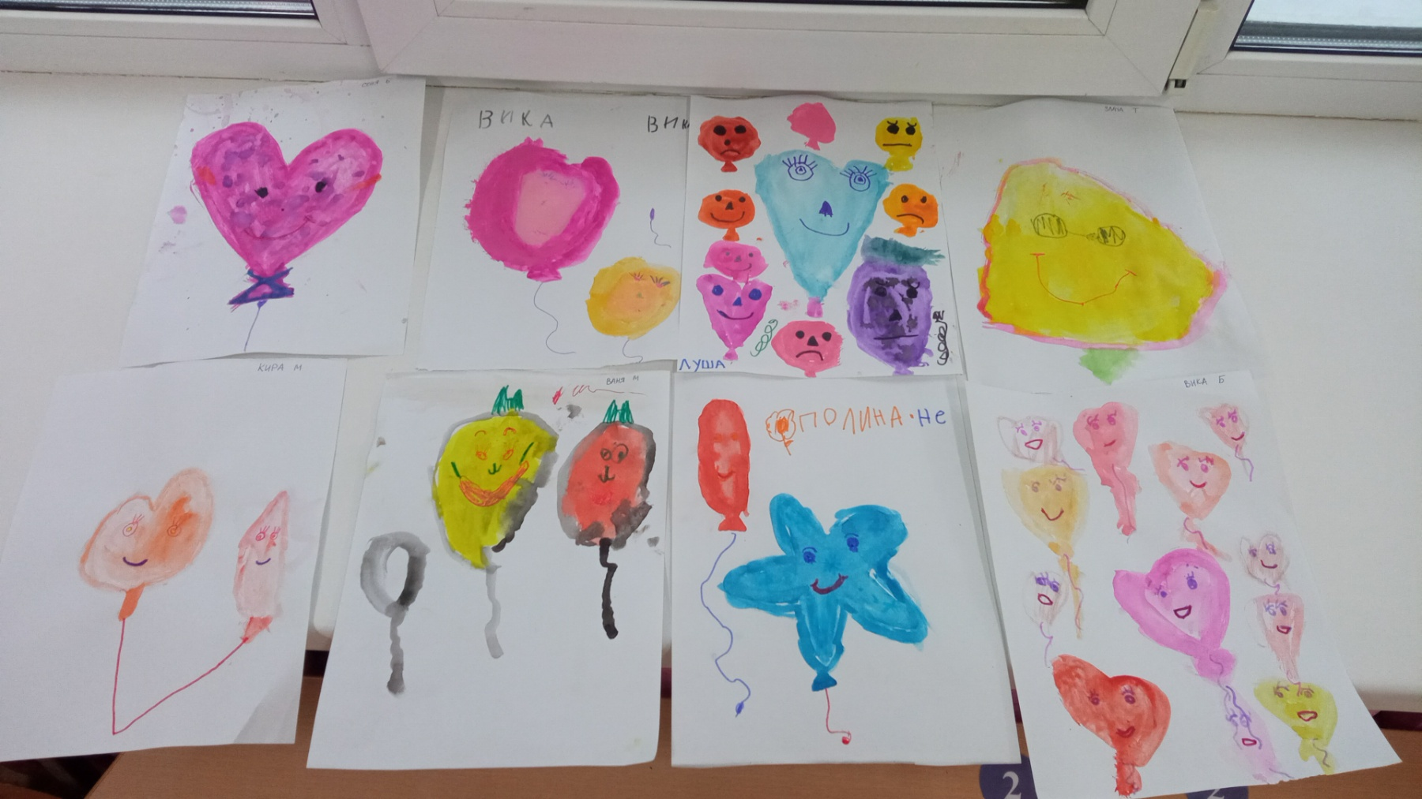

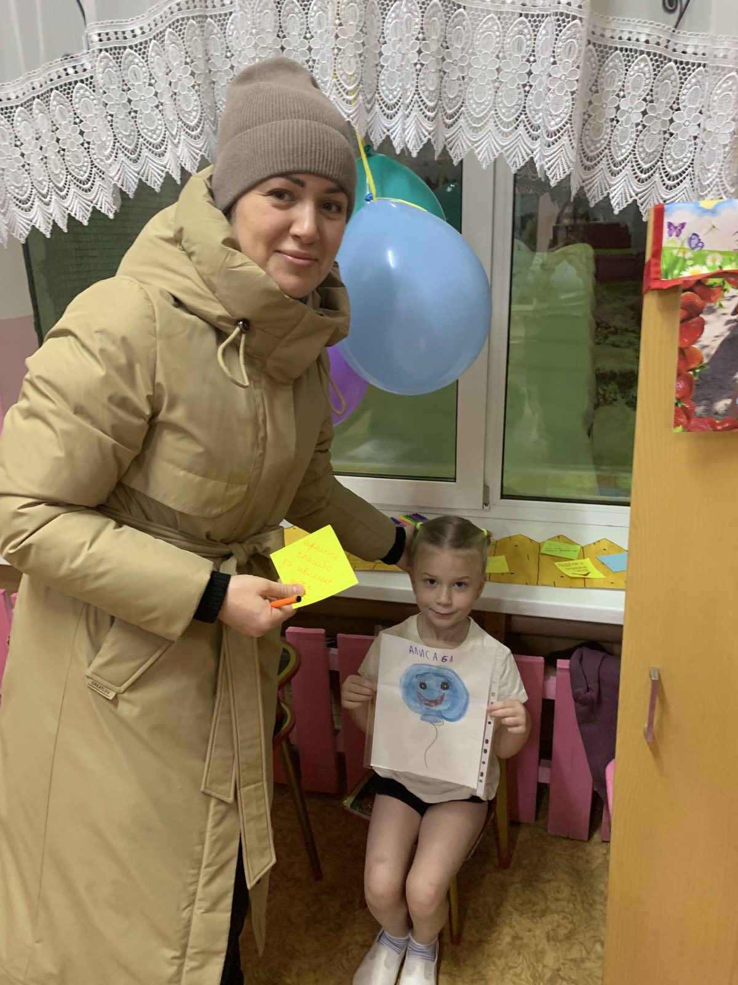**5 акция «Письмо любви»**

Каждый взрослый любит своего ребенка и желает, чтобы он не болел, был счастлив и всегда улыбался. Родители подготовительной группы поучаствовали в акции «Письмо любви». Письма с добрыми словами и пожеланиями родители писали в тайне от своих детей. Когда в коробочку закинули все письма, я и воспитатель Наталья Юрьевна доставили письма адресату.

Утром, перед занятиями, воспитатель объявила детям, что в сад пришли письма. Все очень удивилась «Кто же им написал прямо в детский сад?». Дети устроились поудобней, и мы начали читать письма. С каждым словом, с каждым предложением глаза детей горели все больше, а довольная улыбка не сходила с их лица. Это были письма от мам и пап, бабушек и дедушек, сетренок и братишек. Дети с удовольствием слушали послания, адресованные им и другим детям, вместе радовались и улыбались. Приходя домой, они рассказывали, кому сегодня пришли письма и просили своих родителей им тоже написать. Я принесла в группу красивую коробочку с сердечками, и дети хранили там свои письма. Если у ребенка нет настроения, или он сильно заскучает по родным, дети доставали из коробочки письмо, вместе с воспитателями читали его, и сразу же поднималось настроение!

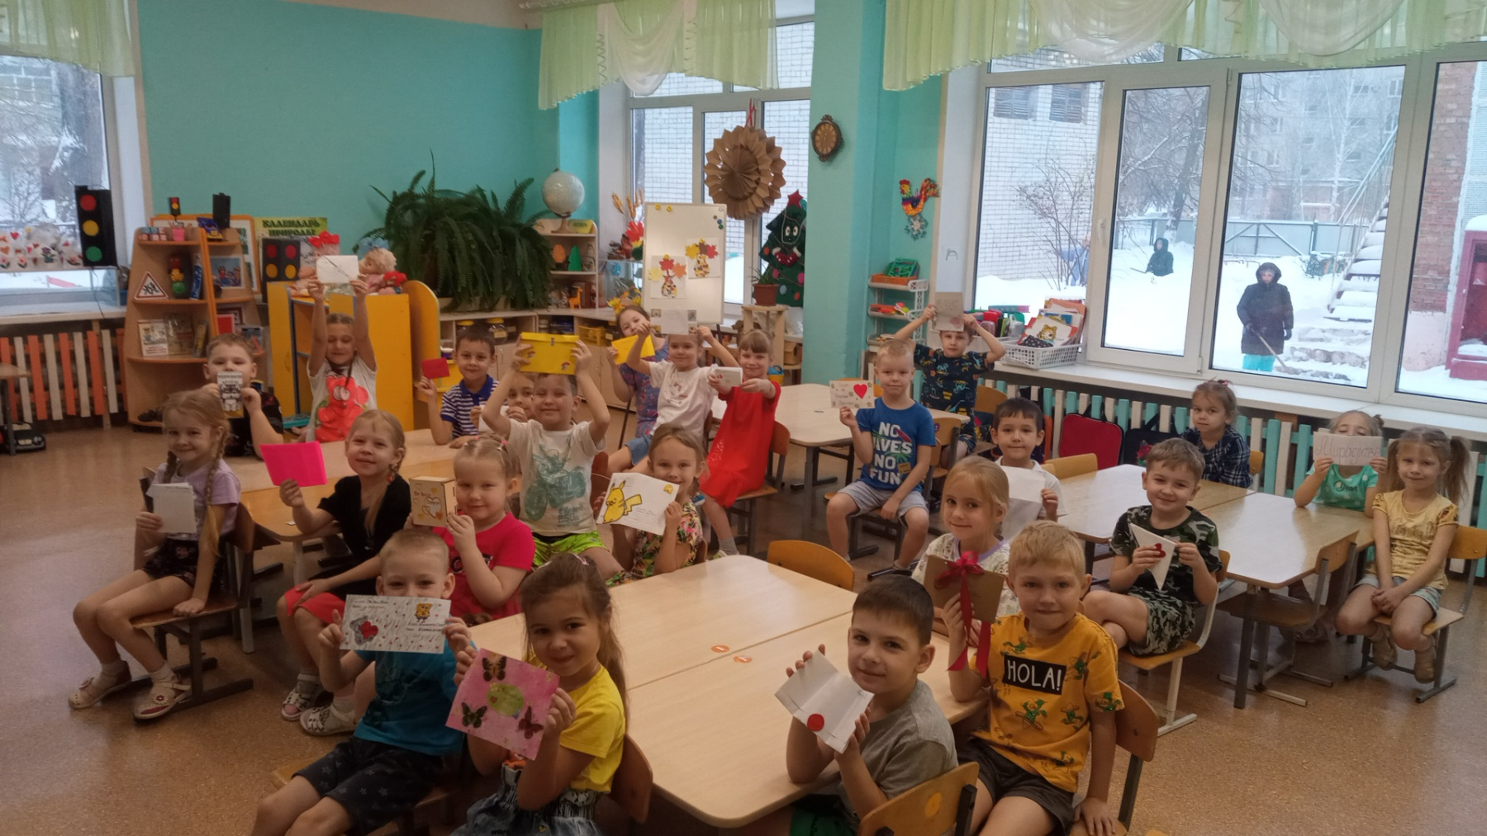

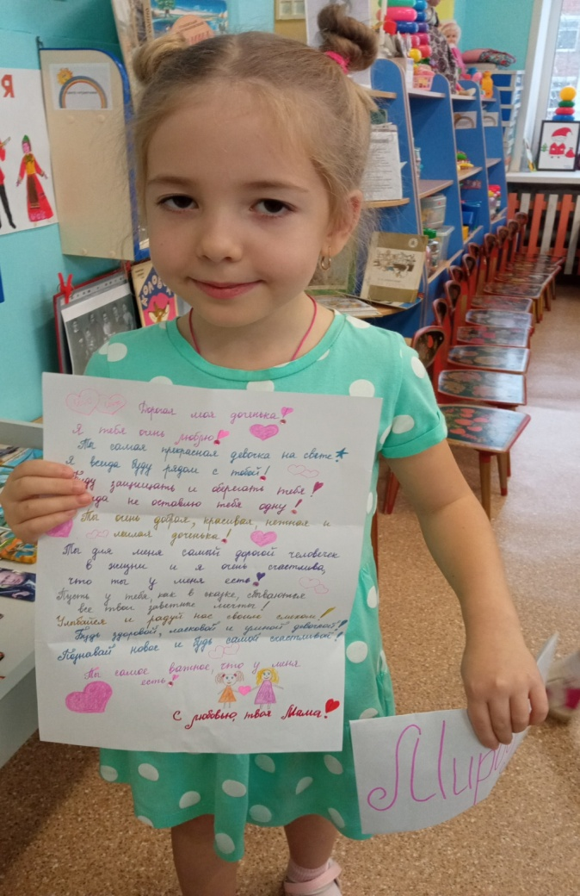

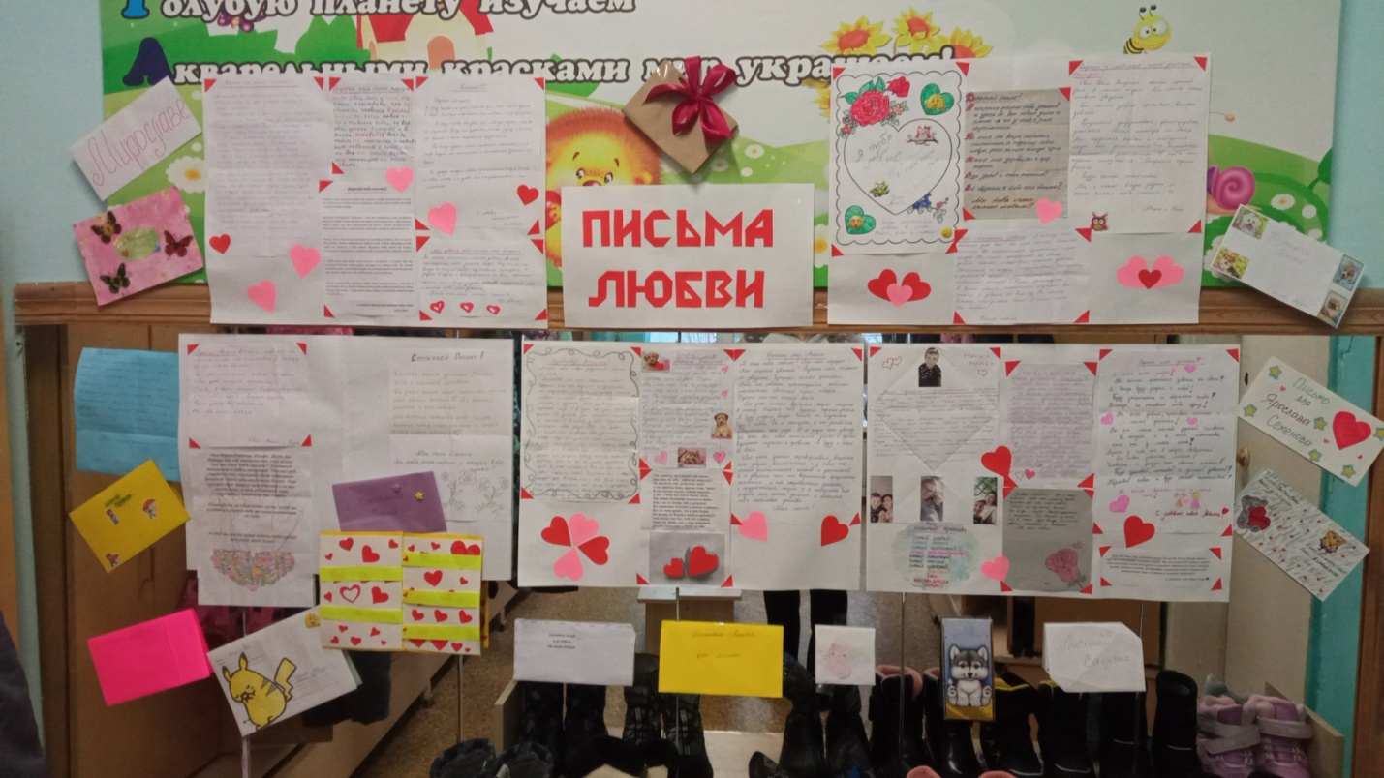

**6 акция «Стена пожеланий»**

Воспитатель старшей группы «Пчёлки», Вера Васильевна, взяла интервью у детей, главным вопросом которого был «Что я желаю своим родителям?». Дети делились своими желаниями, мечтами и переживаниями. Результаты интервью были оформлены в виде сердечек-пожеланий. Родители, приходящие за детьми, могли увидеть и прочитать пожелания своего ребенка. И взрослые, и дети зарядились положительными эмоциями на целый день!

**7 акция «Дари добро»**

Все без исключения, а особенно дети, любят получать подарки. Как известно, лучший подарок – это подарок, сделанный своими руками. Дети группы «Пчелки» сделали книжки-малышки и подарили их детям младшей группы. Малыши с удовольствием рассматривали книжки, которые соответствовали пройденным в детском саду тематическим неделям: «Овощи», «Фрукты», «Осень».

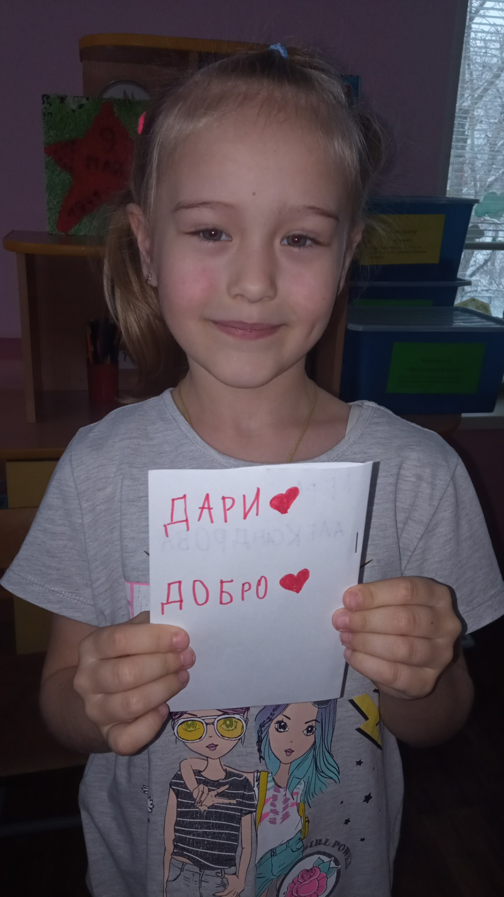

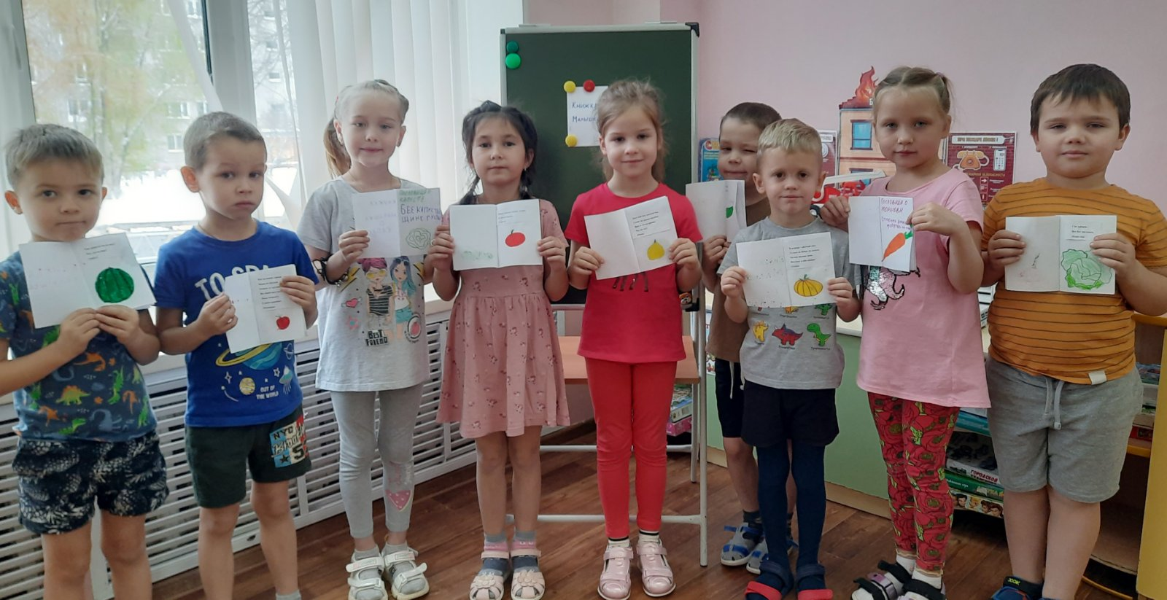

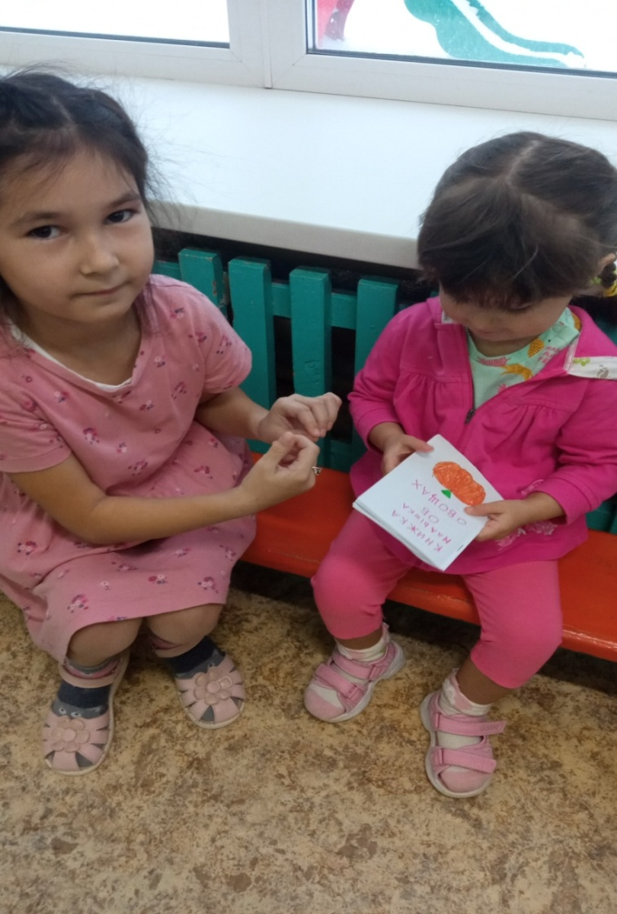

**8 акция «Почта добрых пожеланий»**

На протяжении всей Недели психологии в детском саду прошла психологическая акция «Почта добрых пожеланий» способствовала психологической разгрузке, повышению общего позитивного эмоционального тонуса и взаимной поддержке. Все сотрудники оставили своим коллегам очень добрые, теплые пожелания, написанные от чистого сердца. Приятным моментом стало доставление писем адресатам. Все педагоги отметили, что писать добрые письма другим приятно, но также приятно получать теплые пожелания от своих коллег.

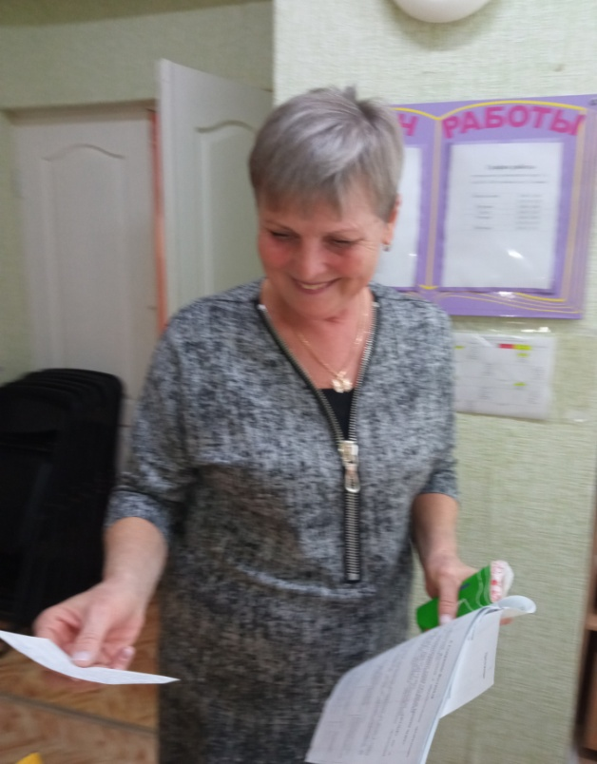

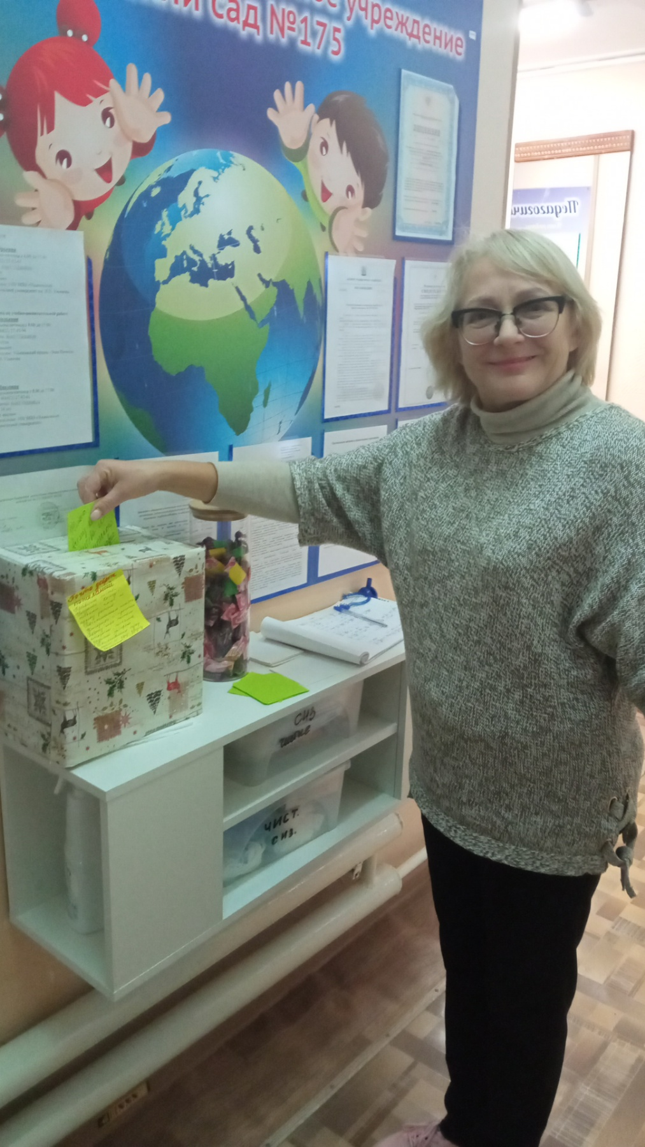

**9 акция «Забор психологической разгрузки».**

Итогом Недели психологии стала акция «Забор психологической разгрузки». Здесь все желающие родители воспитанников и сотрудники высказывали свое мнение о работе детского сада, писали свои пожелания и предложения. Приятно было видеть на «Заборе» не только замечательные и теплые слова, но и интересные пожелания.

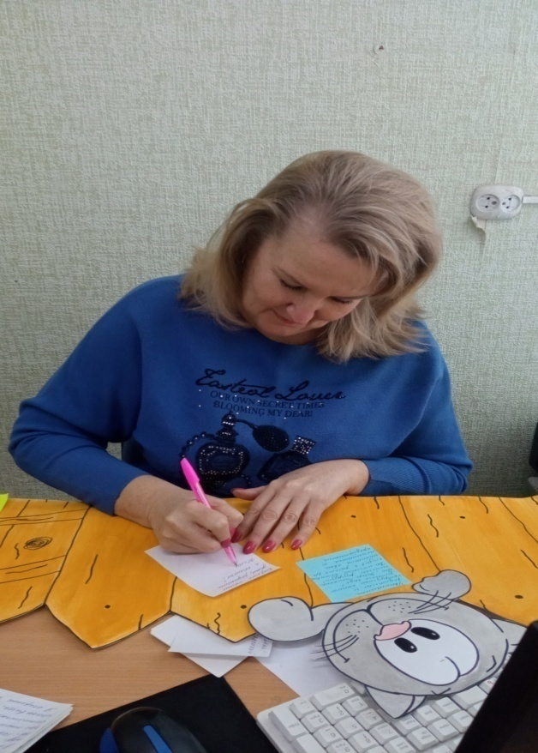

Другая психологическая акция, основной целью, которой было расширение жизненного пространства участников, за счет внесения в их жизнь новых дополнительных смыслов, чувственных красок, так же была проведена в нашем детском саду. Важная особенность акции – ненавязчивость и необычность. Акция **«Аптечка для души»**создала определенный настрой и подняла настроение. За один день проведения акции осталось 3 записки из 40. Можно сделать вывод, что многие хотели обратиться к волшебной аптечке за конфеткой с добрыми и приятными пожеланиями.

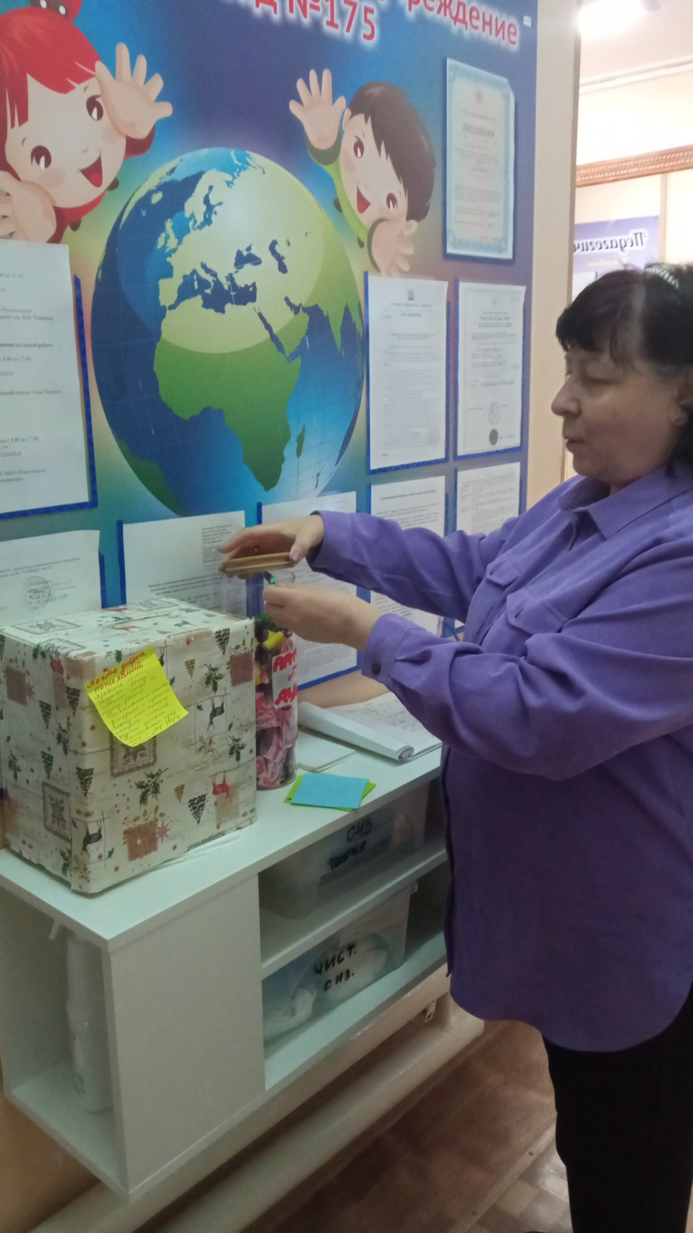

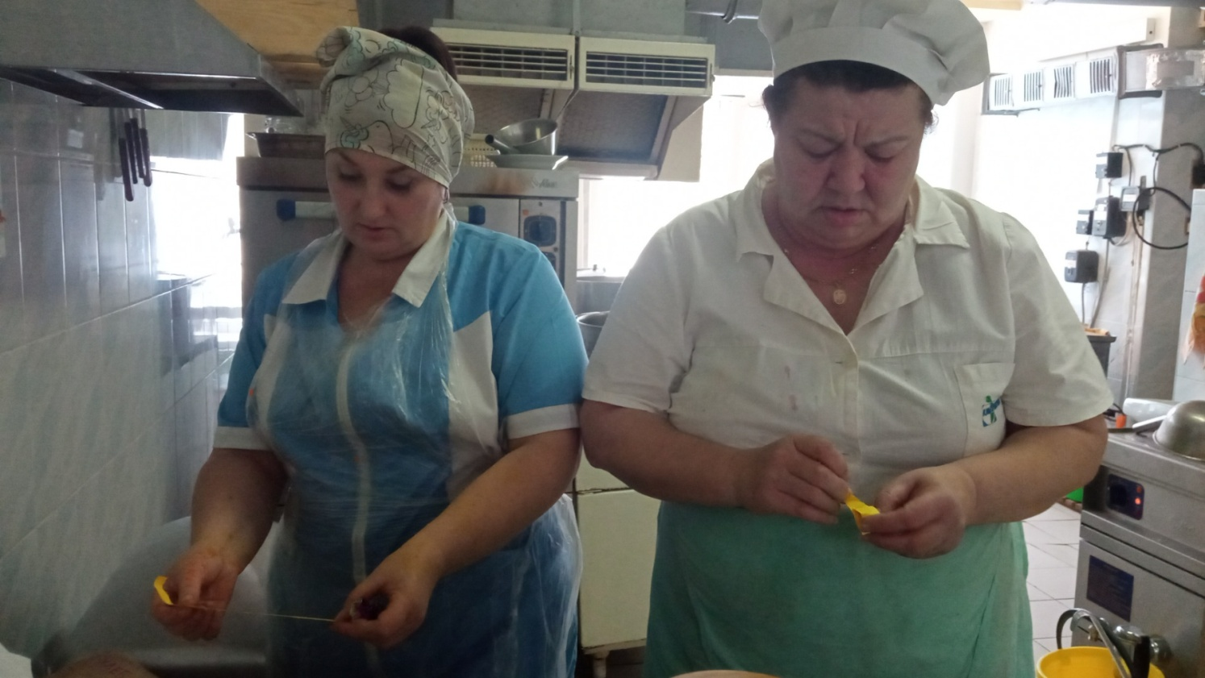

В целом, анализируя итоги прошедшей недели психологии в нашем ДОУ, можно признать опыт её проведения положительным. Буду продолжать проведение таких недель систематически.